TRABAJO COMPROBATORIO FINAL
ÁREA MATEMÁTICA
3°A, B Y C

ALUMN0/A: ____________________________________________________________
1) ORDENÁ LOS SIGUIENTES NÚMEROS DE MENOR A MAYOR, UBICALOS EN EL CUADRO Y LUEGO DESCOMPONÉ LAS CIFRAS EN MILES, CIENES, DIECES Y UNOS.
6.788 - 3.455 - 7.989 - 2.501 - 9.100 - 4.307
NÚMERO | DESCOMPOSICIÓN

2) ESCRIBÍ EN LETRAS LOS ÚLTIMOS 3 NÚMEROS DEL CUADRO:
__________________________________________________________________________
__________________________________________________________________________
__________________________________________________________________________
3) LEÉ Y RESOLVÉ LAS SIGUIENTES SITUACIONES PRBLEMÁTICAS:
A) EN LA PANADERÍA “DON LUIS” SE PREPARAN 348 MEDIALUNAS 5 VECES POR SEMANA. ¿CUÁNTAS MEDIALUNAS SE PREPARAN EN TOTAL?
B) CARLOS DEBE ELABORAR 84 PIZZETAS PARA UN PEDIDO. SOLO CUENTA CON 5 BANDEJAS PARA HORNEARLAS. ¿CUÁNTAS PIZZETAS ENTRARÁN EN CADA BANDEJA? ¿QUEDARÁ ALGUNA SIN HORNEAR?
C) DON LUIS DEBE REALIZAR EL CONTEO DE LAS VENTAS HASTA EL MEDIODIA. EN SU ANOTADOR FIGURAN LOS SIGUIENTES DATOS:
$180 – $1.050 - $234 - $130 –
¿CUÁNTO DINERO LLEVA ANOTADO EN TOTAL SOBRE SUS VENTAS?
D) EL DÍA VIERNES DON LUIS DEBE ABONAR LA MATERIA PRIMA PARA SU NEGOCIO.
DEBE $3.120 PERO ABONARÁ CON $3.500. ¿CUÁNTO DINERO LE DARÁN DE VUELTO?

4) OBSERVÁ EL SIGUIENTE PLANO Y LUEGO RESPONDÉ: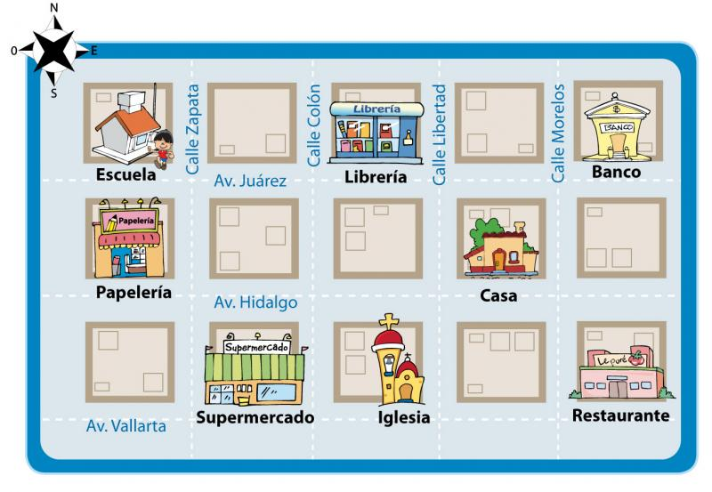
A)¿ENTRE QUÉ CALLES SE UBICA LA LIBRERÍA?
_________________________________________________________
B)¿ENTRE QUÉ CALLES SE UBICA LA PAPELERÍA?
__________________________________________________________
C)¿POR QUÉ CALLES CAMINARÍAS PARA LLEGAR DESDE CASA A LA ESCUELA?
_____________________________________________________________
5-A)OBSERVÁ LOS SIGUIENTES RELOJES E INDICÁ LA HORA QUE MARCAN:
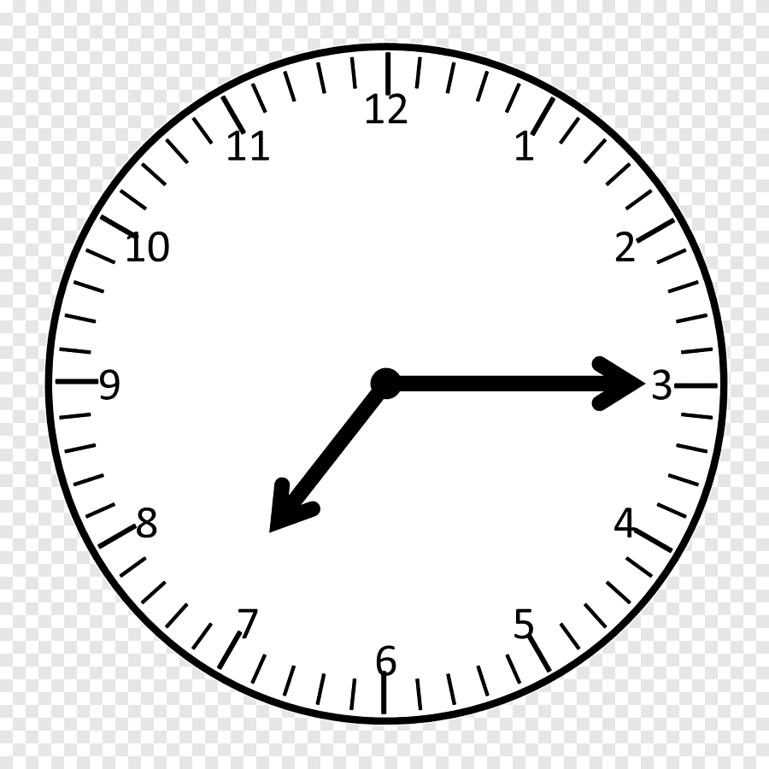_________________

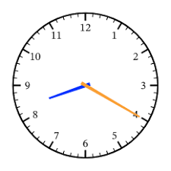_______________

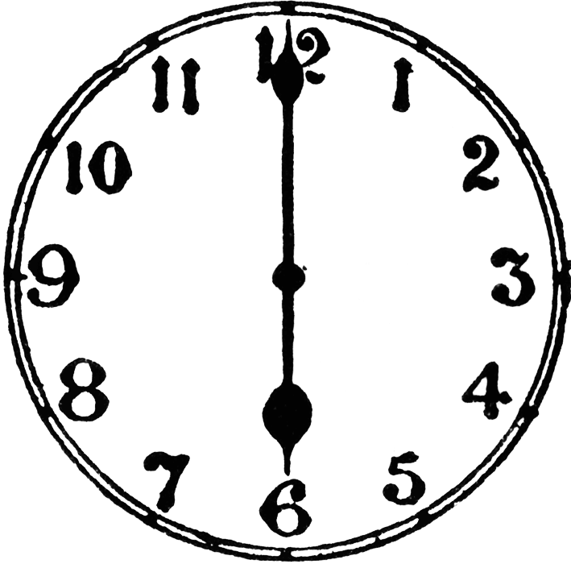___________________
B) ESCRIBÍ AM (antes del mediodía) O PM (pasado el mediodía) SEGÚN CORRESPONDA EN CADA UNO DE ESTOS HORARIOS:
04:00 =__________
17:40 =__________
10:00 =__________
01:15 =__________
14:30 =__________

6) LEÉ CON ATENCIÓN:
SI SE APOYAN CADA UNO DE ESTOS OBJETOS EN UNA SUPERFICIE. ¿QUÉ FIGURA GEOMÉTRICA DEJARÍAN COMO HUELLA?
UNA TAZA: _________________________
UN LIBRO: _________________________
UN DADO: ________________________
UNA PORCIÓN DE PIZZA: _________________
7) ESCRIBÍ A QUE CUERPO GEOMÉTRICO PERTENECE CADA DESARROLLO PLANO:
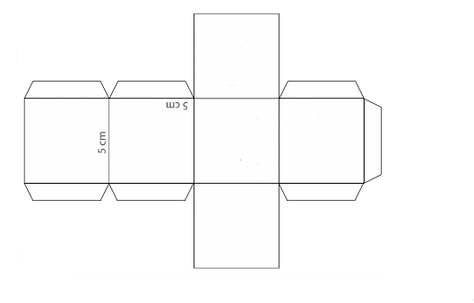_______________________

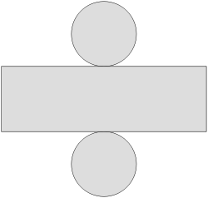_______________________

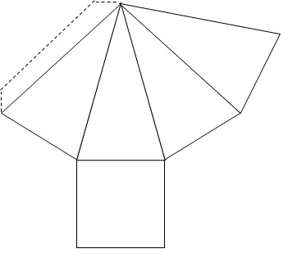 __________________________

8) INDICÁ 3 CARACTERÍSTICAS PARA CADA UNO DE ESTOS CUERPOS GEOMÉTRICOS:

____________________________________________
____________________________________________
____________________________________________
PRISMA

______________________________________________
_____________________________________________
____________________________________________
CILINDRO

9) COMPLETÁ CADA ESPACIO CON LA UNIDAD DE MEDIDA CORRESPONDIENTE:
SEGUIMOS TRABAJANDO CON LA PANADERÍA DE DON LUIS:
DEBE COMPRAR PARA LA PRÓXIMA SEMANA 10 ______________ DE HARINA, 10 __________ DE AZÚCAR Y 10_____________ DE LECHE.
COMO SU EMPLEADO ESTÁ ENFERMO, DON LUIS DEBE RECORRER VARIOS___________________ PARA LLEGAR HASTA EL MAYORISTA.
ADEMÁS DEBE CONSEGUIR 4 _______________ DE MADERA PARA UNA NUEVA REPISA.
AL REGRESO RECUERDA QUE OLVIDÓ COMPRAR 900______________ DE LEVADURA Y 50_____________ DE POLVO PARA HORNEAR.
ASÍ ES, ¡DON LUIS TIENE MUCHO TRABAJO PARA HACER!!!

CONTENIDOS O CRITERIOS A EVALUAR. | SUPERA AMPLIAMENTE LOS OBJETIVOS | ALCANZA LO OBJETIVOS | SEGUIREMOS TRABAJANDO PARA ALCANZAR LOS OBJETIVOS,
NUMERACIÓN:
ORDEN DE CIFRAS
NUMERACIÓN:
DESCOMPOSICIÓN ADITIVA
NUMERACIÓN:
ESCRITURA DE NÚMEROS EN LETRAS
SITUACIONES PROBLEMÁTICAS:
MULTIPLICACIÓN
SITUACIONES PROBLEMÁTICAS:
DIVISIÓN
SITUACIONES PROBLEMÁTICAS:
SUMA
SITUACIONES PROBLEMÁTICAS.
RESTA
PLANO: UBICACIÓN DE LUGARES.
UNIDADES DE MEDIDA DE TIEMPO: LA HORA, RELOJ ANALÓGICO.
USOS HORARIOS AM Y PM.
RECONOCIMIENTO DE FIGURAS GEOMÉTRICAS
GEOMETRÍA:
DESARROLLO PLANO
COMPLETAMIENTO DE CARÁCTERÍSTICAS DE CUERPOS GEOMÉTRICOS
RECONOCIMIENTO UNIDADES DE MEDIDA

